PROJET PEDAGOGIQUE
CENTRE DE LOISIRS DE BENNECOURT

Année 2026 / 2027
Rédigé par la directrice Mme Duchaussoy Juliette, en équipe avec les animateurs.

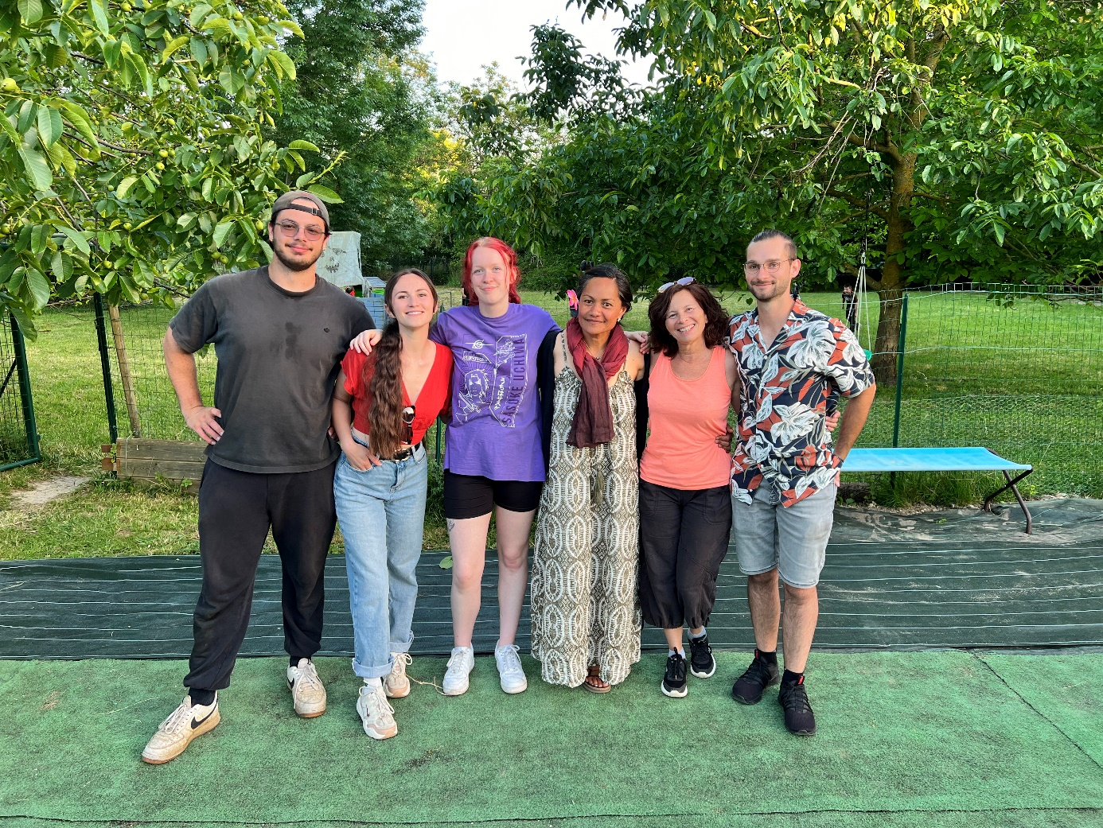

Association C.A.B.E
6 bis rue de l’église 78270 Bennecourt.
01.30.93.18.25 – alsh.accueil@orange.fr

« Le projet pédagogique est élaboré à partir du projet éducatif de la structure par l’équipe de direction en collaboration avec l’équipe d’animation. »

Il est diffusé aux familles, à l’équipe pédagogique, à la CAF, à la DRAJES et aux mairies concernées par notre accueil de loisirs.

SOMMAIRE

- Organisateur
- Auteur
- Public accueilli
- Structure
- Encadrement
- Taux d’encadrement
- Règlement intérieur
- Restauration
- Valeurs
- Objectifs et moyens pédagogiques
- Budget
- Modalités et tarifs d’inscriptions
- Evaluation
- Conclusion
PRESENTATION

Organisateur :
Association CABE (Centre d’Animation de Bennecourt et Environs) régie sous la loi 1901. Dirigé par une présidente Hélène ALLIO, une trésorière florence LEMER et une secrétaire Nathalie BISPO.

Auteur : l’équipe de direction

- Directrice : Juliette Duchaussoy (stagiaire BAFD)

« Ayant évoluée toute ma vie en centre de loisirs, et en colonies de vacances. Travailler auprès des enfants est naturellement devenu une vocation pour moi. Je travaille au CABE depuis 2016 en tant qu’animatrice puis directrice pédagogique en 2023. Mon but est d’apporter sécurité, bien-être et autonomie aux enfants, ainsi qu’accompagner et aider les familles qui en ont besoin.
Je formerais et partagerais mon savoir et mes connaissances aux équipes d’animation en étant à l’écoute de leurs besoins et attentes. »

- Directrice adjointe : Isabelle Duchaussoy (BAFA)

« Depuis mes 15 ans je travaille avec les enfants en centre de loisirs maternelle et primaire, colonies de vacances, classes découvertes… Avant de créer ce centre en 1993, j’étais responsable d’un club ados sur Magnanville. Je commence à me faire vieille, mais je suis toujours passionné par ce beau métier de l’animation. Les enfants et toute l’équipe me donne l’énergie pour transmettre mon expérience et mes valeurs dans la bienveillance, la joie et la bonne humeur ! »

Public accueilli au centre de loisirs
Nous accueillons les enfants de 3 à 11 ans venant des communes de Bennecourt, Limetz-Villez et Gommecourt. Ainsi que les enfants des communes extramuros.
Nombre de filles et de garcons année 2024 / 2025
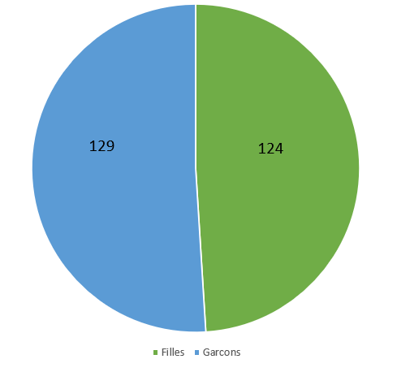
Filles
Garçons

Public accueilli lors des mini-camps (juillet)
Nous accueillons les enfants de 8 à 15 ans venant des communes de Bennecourt, Limetz-Villez et Gommecourt. Ainsi que les enfants des communes extramuros.

Structure : présentation de la structure et des locaux.

Adresse : 6 bis rue de l’église 78270 BENNECOURT
Horaires : le centre est ouvert toute l’année de 7h00 à 19h00, du lundi au vendredi. Le centre de loisirs est fermé la deuxième semaine des vacances de noël et les deux premières semaines du mois d’aout.

Le centre de loisirs se compose :
- D’une grande pièce commune avec des jeux, 2 baby-foot, des jeux de sociétés et un coin dessin / lecture.
- De sanitaires adaptés pour les différentes tranches d’âges.
- D’une salle de repos (pour la sieste).
- D’une cuisine.
- D’une cour avec un préau, un toboggan et une poutre.
- D’un jardin potager au fond de la cour.
- D’une cantine à côté du centre.
- D’un accès à l’utilisation du hall et des sanitaires de l’école maternelle pour les mercredis et les vacances scolaire.
- D’un terrain de 4000m2 avec des animaux pour le projet « petite ferme »

Nous pouvons aussi aller : à la salle des fetes, à la médiathèque, au terrain multi sport et au terrain communal.

La capacité d’accueil maximum est de 60 enfants soit :
- 24 enfants âgés de – de 6 ans (maximum)
- 36 enfants âgés de + de 6 ans (maximum)

Les locaux sont prêtés par la mairie de Bennecourt.

L’encadrement :

Présentation de l’équipe :
Directrices : Juliette Duchaussoy.

Maternels de 3 à 6 ans | Primaires de 6 ans à 11 ans
Référente :  Isabelle Duchaussoy (BAFA) | Référente :  Juliette Duchaussoy (BAFD)
Animateur titulaire :  Gabriel Bunel (BAFA)  Animateurs vacataires :  Marie-Caroline Chapelain (non diplômée) | Animateur titulaire :  Jérôme Sadorge (BAFA),  Animateurs vacataires :  Sandra Gauthier (BAFA)

Toute l’année nous accueillons des stagiaires BAFA, CAP petite enfance et BAC professionnel.
Nos animateurs mettront en place des activités manuelles et sportives et s’occuperons du bon déroulement de la vie quotidienne dans le respect du projet éducatif.
La direction s’engage à former, accompagner les animateurs dans leur mission et saura être à l’écoute de son équipe.

Les stagiaires seront reçus en entretien :
- Au début de la session afin de déterminer ensemble leurs besoins et attentes ainsi que les nôtres.
- A la moitié de la session afin de faire un bilan sur les points positifs et ceux à améliorer.
- Et à la fin de la session afin de faire un bilan ensemble et de donner l’appréciation.
- Un point sera fait avec l’équipe tous les matins vers 9h pour commencer la journée avec le sourire. Et en fin de journée vers 16h30 pour terminer la journée sereinement.

L’équipe de direction s’engage à observer et accompagner les stagiaires tout au long de la session.
A la fin de la session chaque animateur sera reçu en entretien afin de faire un bilan. L’équipe de direction se tiendra disponible et accueillante pour les animateurs tout au long de la session.
Dans la journée les animateurs et les stagiaires auront 20 minutes de pause réparties dans la journée selon les besoins de chacun et sans gêner le déroulement des activités.

Taux d’encadrement ALSH :

Enfants de moins de 6 ans : 1 animateur pour 8 enfants.
Enfants de plus de 6 ans : 1 animateur pour 12 enfants.

Règlement intérieur et non négociable :

- Interdiction de fumer dans l’enceinte de la structure et devant les enfants.
- Interdiction de consommer de l’alcool et des produits illicites.
- La tenue vestimentaire doit être adaptée aux activités prévues et à la météo.
- Le langage et le comportement doivent être appropriés.
- Respect du matériel et des locaux.
- Sanctionner de manière éducative et réfléchie.
- Pas de violence verbale ou physique que ce soit envers un enfant ou envers un adulte.
- Aucune discrimination ne sera tolérée.

Restauration

La restauration du midi se fait par le biais d’un prestataire « Yvelines restauration ». Nous mangeons à la cantine communale qui se trouve à une dizaine de mètres du centre. Le repas est livré en liaison froide puis réchauffé au four.

Le gouter se fait au centre de loisirs A 16h00 et doit être fourni par les parents.

Journée type mercredis et vacances

7h - 9h | Accueil des familles et temps libre
9h – 10h | Lecture des règles de vies  Réveil musical et temps libre
10h – 11h30 | Activités manuelles et jeux
11h45 | Passage aux toilettes et Lavage des mains
12h – 13h30 | Prise du déjeuner à la cantine
13h30 | Passage aux toilettes et Lavage des mains
13h30 – 14h00 | Temps libre
14h00 – 15h00 | Sieste pour les maternels  Temps calme pour les primaires
15h – 16h | Activités manuelles et jeux
16h | Gouter
17h – 19h | Temps libre, accueil des parents et ménage  (Le ménage est fait à partir de 18h30 par les animateurs et les stagiaires)

Le bien-être des enfants est notre priorité.
Nous restons à l’écoute de leurs besoins et de leurs envies.

Les valeurs de notre projet
- Le respect l’autonomie
- Le bien être La créativité
- La solidarité L’écologie

Ce sont des valeurs qui nous correspondent et qui correspondent aussi à nos objectifs pédagogiques.

Objectifs et moyens d’actions

Objectifs Moyens
Favoriser l’apprentissage de la vie en communauté. | Mise en place de jeux de cohésion et de coopération pour apprendre à vivre ensemble.
Favoriser l’entraide et la solidarité. | En sensibilisant les enfants grâce aux règles de vies affichées au centre et à un débat / une lecture quotidienne.
Développer l’autonomie de l’enfant. | En laissant le libre accès aux jeux et en favorisant l’apprentissage de la vie quotidienne.
Développer l’imaginaire et la créativité. | Grace a plusieurs temps libres dans la journée et aux activités proposées.
Sensibiliser les enfants à l’écologie. | Apprendre le tri par les jeux et mettre en place des systèmes de recyclage des déchets.

Budgets

Notre budget est annualisé

Modalités et tarifs d’inscription

Les inscriptions sont à rendre dernier délai 7 jours à l’avance par mail à alsh.accueil@orange.fr.
En cas de non inscription une majoration de 2€ par enfant et par jour sera facturée. En cas d’absence, non justifié par un certificat médical la journée sera facturée.
Les factures sont envoyées le dernier jour du mois et sont à régler avant le 05 du mois suivant par chèque à l’ordre « CABE » ou par virement.

TARIFS
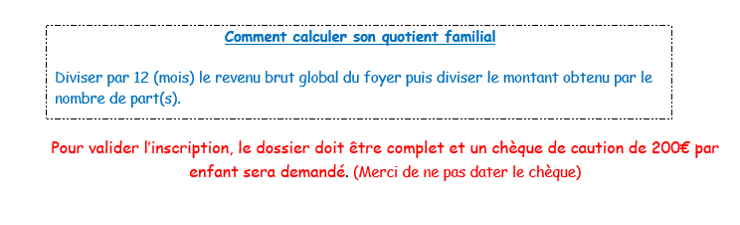
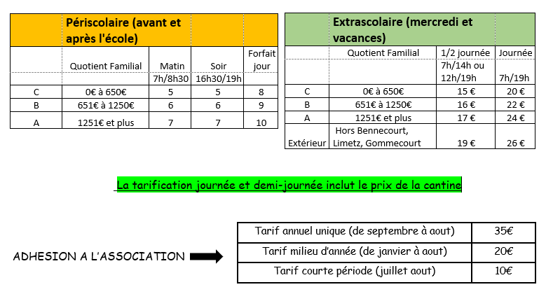
Evaluation

Une évaluation des activités avec les enfants en discutant avec eux, avec les parents par le biais d’un questionnaire de satisfaction et en parlant avec eux. Une évaluation avec les animateurs lors des réunions avant, pendant et après la période.
Une évaluation permet de mieux comprendre les raisons des difficultés rencontrées ou les acteurs de réussite et capitaliser les acquis de l’expérience. Elle permet également de savoir si l’on respecte bien les besoins et envies des enfants et s’il on répond aux attentes des parents. Elle permet aussi de vérifier que le travail effectué est toujours bien en accord avec le projet éducatif.

Conclusion

Nous nous engageons grâce à une équipe de direction et d’animation diplômée, stable et très motivée à faire vivre des journées inoubliables aux enfants et à leur créer des souvenirs heureux dont ils se souviendront toute leur vie !
Nous espérons que ce projet vous plaît.

